Come accedere alle informazioni della stampante HP ( es. inchostro)

Premere sul menu Strumenti->Strumenti di sistema l'icona Gestione dispositivi HP (Applicazione per gestione stampe). Scegliere la stampante desiderata a sinistra e l'etichetta in alto Supplies.
E' così possibile sapere lo stato del livello dell'inchiostro delle cartucce.

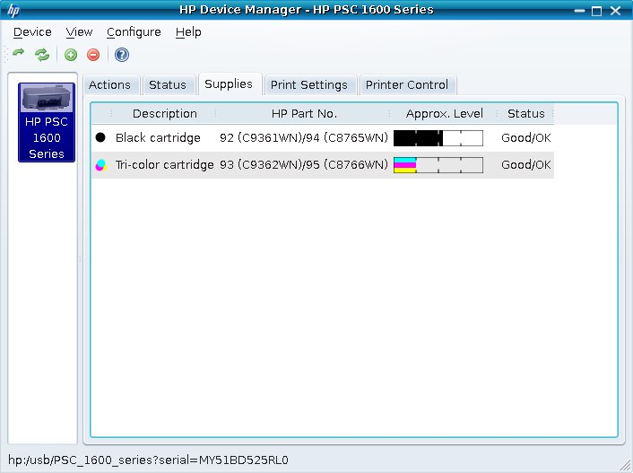
Chiudendo il programma potrebbe rimanere in basso a destra l'icona con scritto hp per terminare completamente l'applicazione bisogna “clickare” con il pulsante destro su quell'icona e scegliere Quit.

Come controllare e gestire lo stato della stampante (es. coda di stampa e riavvio della stampante)
Premere sul menu Strumenti->Strumenti di sistema l'icona Gestire le stampe. Aprirà il browser alla pagina “http://localhost:631/”
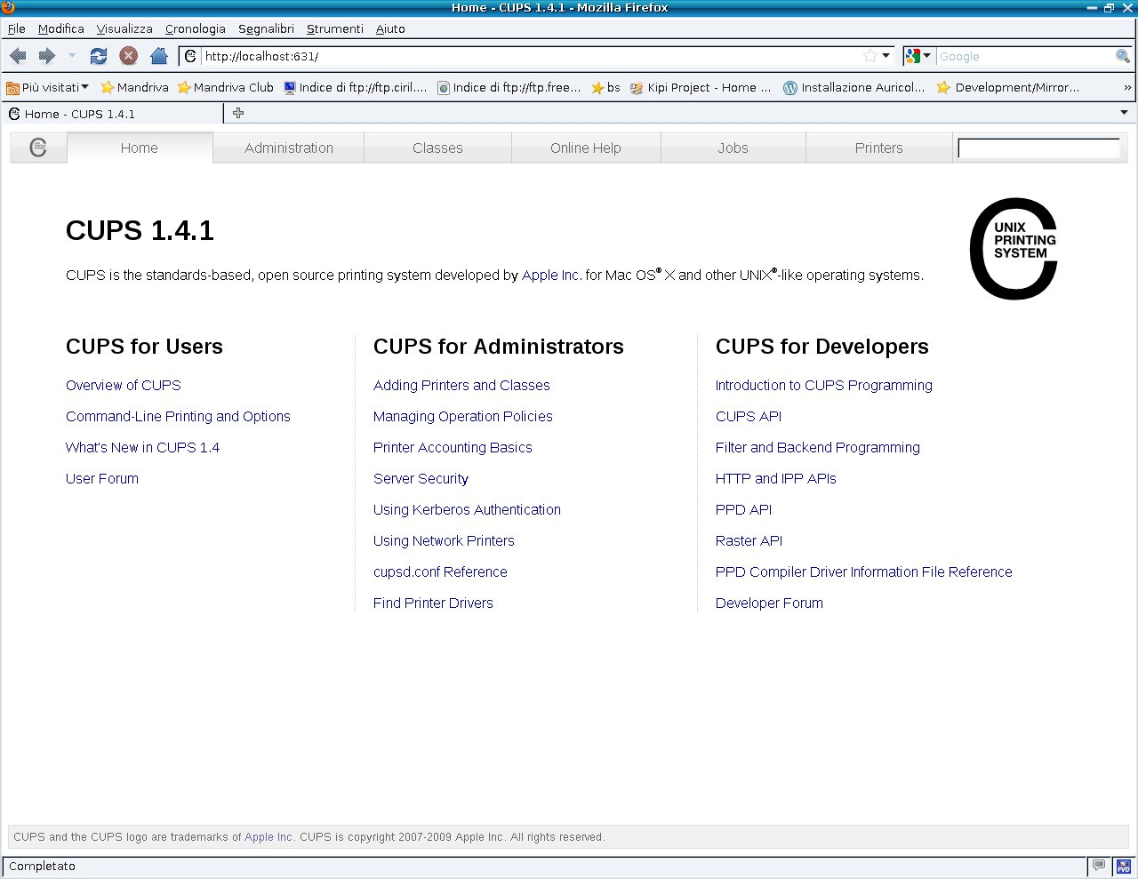
Da qui in poi alcune operazioni richiedono l'autorizzazione per poter essere compiute, nel caso comparirà una finestra di dialogo che chiederà nome utente e password dell'utente abilitato, l'utente root e la sua password dovrebbero andare sempre bene, se non sono stati abilitati altri utenti.

Scegliere Administration:
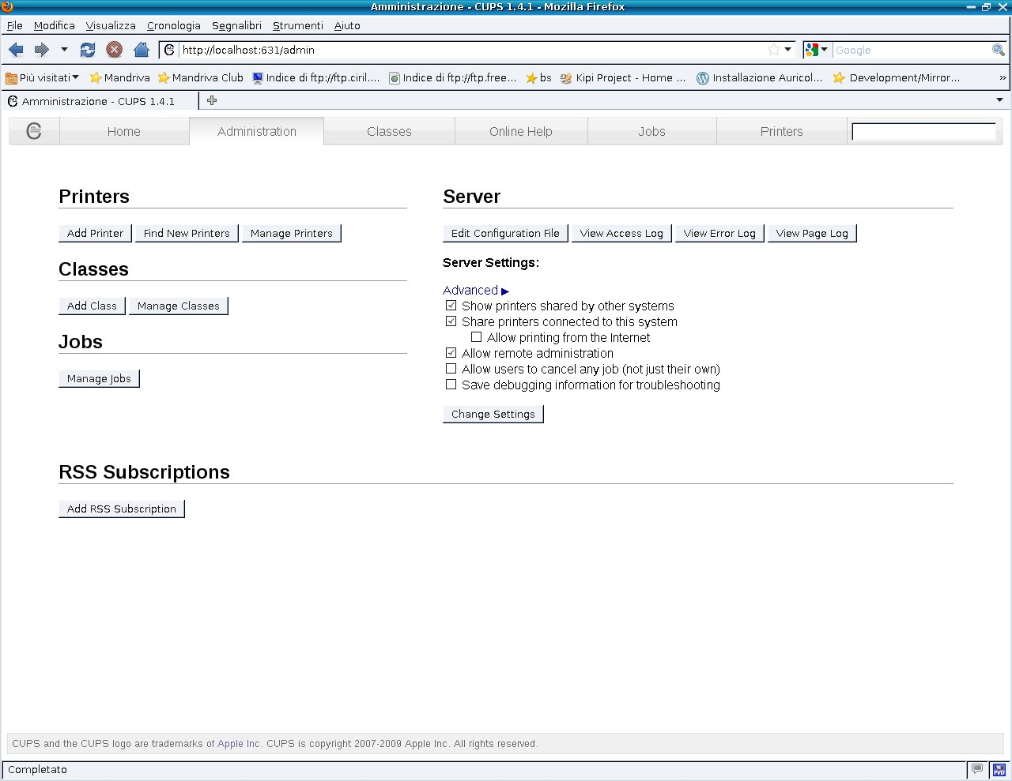

Per rimuovere le stampe rimaste in coda e per controllare che la stampante stia lavorando correttamente (stato Idle) scegliere Manage Printers:

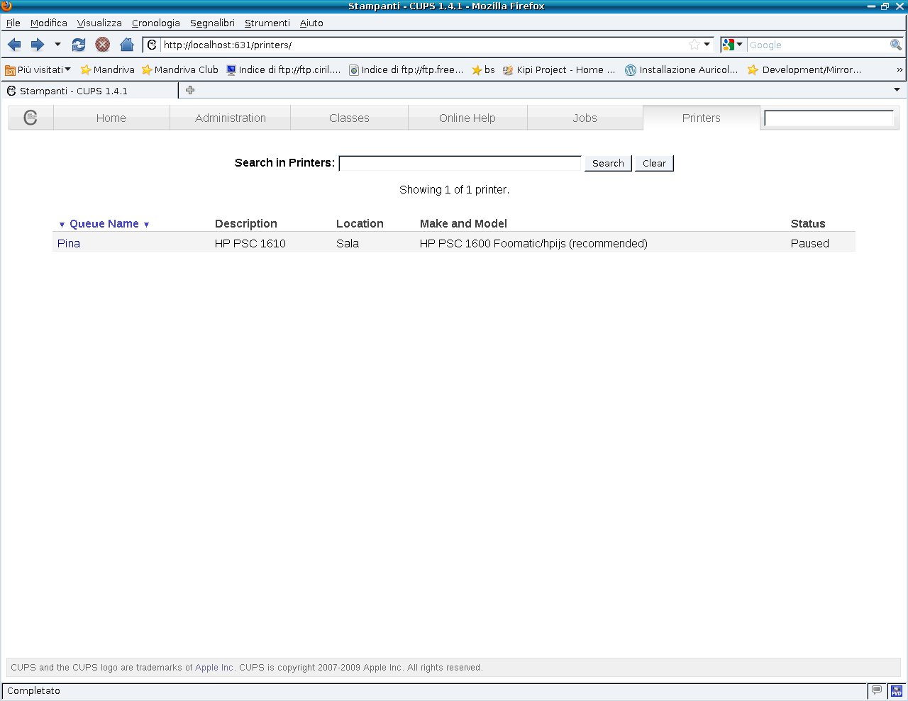
Si possono rimuovere i Job dalle code di stampa, e abilitare la stampante a ricevere nuove stampe nel caso fosse in Pause od in uno stato non Idle.
Per fare ciò “clickare” sul nome della stampante (sotto Queue Name, nel mio esempo Pina).
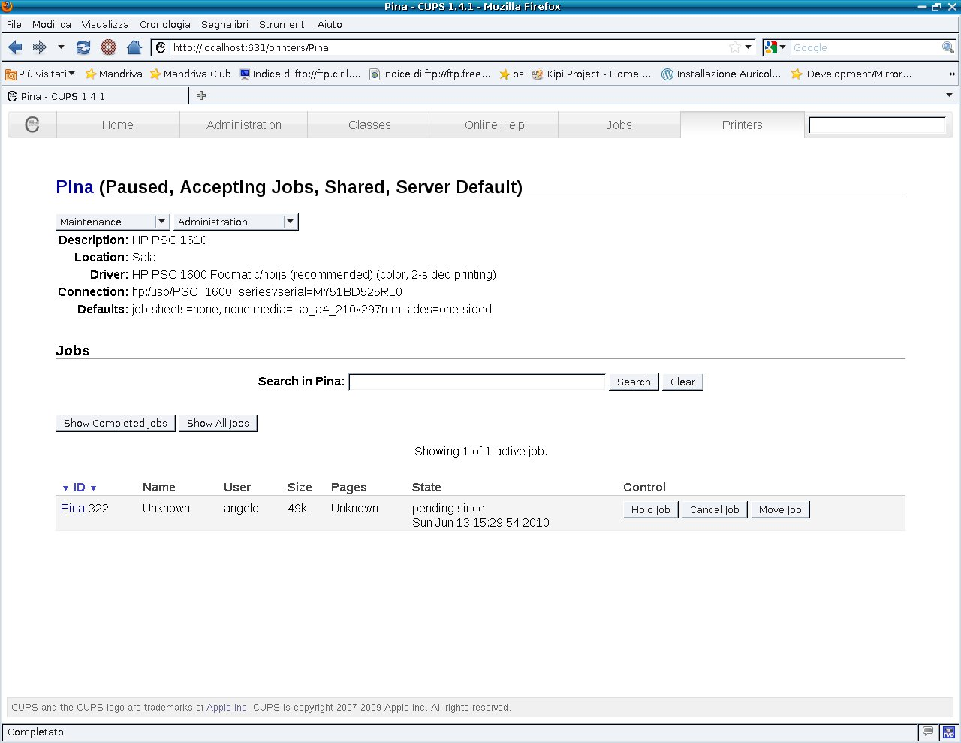

Si possono rimuovere tutte le stampe in coda con un'unica operazione scegliendo Maintanance → Cancel All Jobs.
Dopo quest'operazione la mia stampante si trova nello stato:

Pina (Paused, Accepting Jobs, Shared, Server Default)
come si legge in alto tornando nella pagina precedente (in automatico dopo l'operazione di cancellazione jobs).
Ora bisogna farla tornare in stato Idle, scegliere quindi Maintanance → Resume Printer.
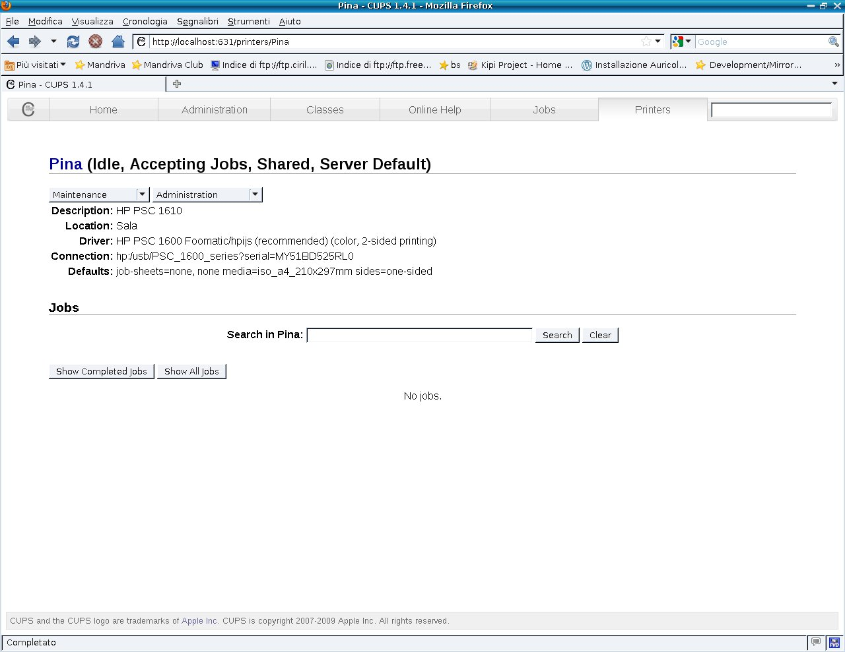
A questo punto la stampante dovebbe essere in grado di funzionare nuovamente.
Chiudete il browser (File -> Esci) e buona stampa.

